**МБОУ «Первомайская СОШ»**

**Исполнение**

**протокольного поручения**

**Главы ЧР, Героя России Р.А. Кадырова.**

**в МБОУ «Первомайская СОШ» 2016 г.**

№ 08 от 26. 02. 2014г. Во исполнение поручения Главы Чеченской Республики Р.А. Кадырова, в целях приведения в соответствие с санитарными требованиями и очистки территорий в городах и муниципальных районах Чеченской Республики.

Субботник

09.04.2016

По сложившейся традиции, каждый год в начале весеннего сезона школьники выходят на общешкольный субботник по очистке близлежащей территории.

Так, и в этот раз учащиеся, педагоги и все работники школы дружно вышли на благоустройство территории.

Во время субботника ребята не только убирали мусор, белили деревья, подметали территорию школы, но и наслаждались общением с одноклассниками в неформальной обстановке, а также весенним пейзажем.

Вся территория была поделена на сектора, которые были распределены между классами.

Учащиеся готовы приложить все усилия для того, чтобы территория вокруг родной школы засияла чистотой. Сегодня они дружно собирали мусор, белили бордюры, деревья, разбирали кучи спиленных веток.

Во время уборки у школьников формируется ответственное отношение к окружающей природе, а также присутствует элемент коллективной работы.

Порядок должен быть как в человеке, так и вокруг него, поэтому субботники просто необходимы.

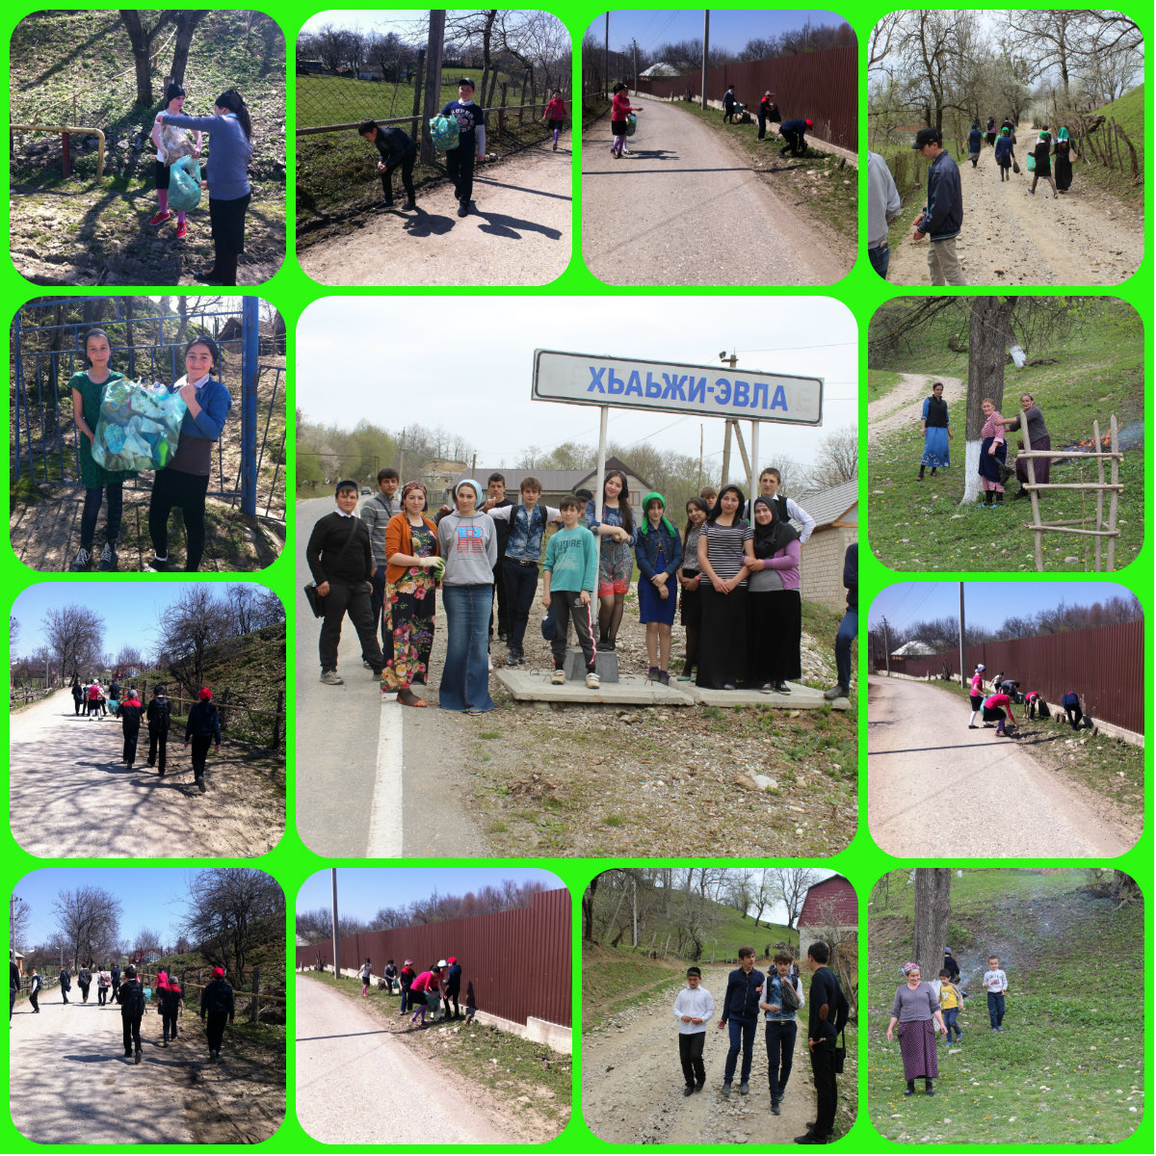

Отчет составила

Заместитель директора по ВР:/З.С.Дахаева/